Лекция-3 Орман питомнигіндегі топырақты өңдеу және құнарлығын арттыру

«Катон-Қарағай» Мемлекеттік Ұлттық Табиғи Паркі территориясындағы орманды қалпына келтіру және орман өсіру мақсатында орман өсіру, күтіп-баптау жұмыстарын жүргізу үшін жыл сайын бағалы қылқан жапырақты екпе отырғызу материалдары ауқымды көлемде талап етіледі. Сондықтан орманшаруашылық орманның жүйесі жабық бағалы қылқан жапырақты екпелерін өсіру технологиясын жетілдіру, бағалы қылқан жапырақты екпе отырғызу материалын өсіру құнын төмендету өзекті міндет болып қала береді және оны шешу үшін "Медведка" тұқымбағының өндірісіне заманауи ғылыми жетістіктерді енгізу қажет болады, әсіресе ауа-райы, климаттық жағдайлары шектеуші фактор болып табылатын аймақтарда қажеттігі туындайды.
Катонқарағай МҰТП-дағы "Медведка" орман питомнигінде топырақты өңдеу келесідей болып бөлінеді:
1) Жасанды өсірілетін бағалы қылқан жапырақты екпелер үшін оңтайлы топырақ микроклиматын жасау: су, ауа, жылу және қоректену тәртібі;
2) Бағалы қылқан жапырақты екпелердің қоректік заттарының айналымын қамтамасыз ету, ол үшін оларды терең топырақ астынан алып шығып, белгілі бағытта микробиологиялық процесстерге әсер ету;
3) Тұқымбақтағы жер телімдеріндегі арамшөптерді, ағашты-бұталы, өсімдік ауруларын асқындыратын зиянкестерді жою;
4) Ормантұқымбағында ағаштар мен талдардың тұқымдарын күтіп- баптауда қолайлы жағдай жасау;
5) Топырақ астына табиғи өсімдік қалдықтары мен тыңайтқыштарды топырақпен жауып қою.
«Катон-Қарағай» Мемлекеттік Ұлттық Табиғи Паркі территориясындағы "Медведка" тұқымбағындағы топырақты өңдеу жүйесіне, орман тұқымбағындағы жұмыс істейтін жұмысшылардың механикаландырылған құралдармен әсер етуі арқылы жүреді. Топырақты өңдеу әдістері, топырақ өңдеу құралдарымен (негізгі күздік жырту, сыдыра жырту, қопсыту) бір рет топыраққа әсер ету болып табылады. Катонқарағай МҰТП-дағы "Медведка" орман тұқымбағында отырғызу материалдарына қолайлы жағдайлар жасау топырақты заманауи механикалық өңдеу жүйесін қолдану арқылы жүзеге асады – белгілі ретпен және басты топырақ- климаттық міндетке бағынатын топырақты өңдеу жиынтығын қолдану арқылы жүзеге асады. Биогеноценоздардың қалыптасу заңдылықтары белгілі бір жолмен сүрекдіңнің жас құрылымына әсер етеді. Катонқарағай МҰТП-дағы Алтай орманшылығында "Медведка" орман питомнигінде негізгі күздік жырту сүдігерлі жыртылған жерді қатпар бетінде қопсытпай қалдырады, тек қар қалың жауатын және күзгі-қысқы мерзімдерде құрғататын жел соғатын аудандарда топырақты қопсытады. Катонқарағай МҰТП-дағы "Медведка" орман питомнигінде топырақ өңдеу жүйесі ретінде- қара пар - ылғалды сақтау мен жинау мақсатына және арамшөптерді жоюға қолданылады. Катонқарағай МҰТП-дағы "Медведка" орман питомнигінде топырақты өңдегенде жыртылатын тереңдікті дұрыс анықтау керек, ол отырғызылатын өсімдіктердің көлеміне және топырақ- климаттық жағдайларға байлынысты. "Медведка" орман тұқымбағында себу бөлімінде топырақты h- 20-35см тереңдікке, мектеп бөлімінде топырақ тереңдігі h- 30-50см-ге соқамен жыртады. Орман аумағында жырту тереңдігі ең аз, орманды далада және далада ол жоғарылайды, ал құрғақ далада ең жоғары болады. Катонқарағай МҰТП-дағы "Медведка" орман питомнигінде жерді өңдеу жұмыстарын, жобада тұқымбақтағы жұмыстарды механизацияландырып, өсіру, күтіп-баптау орманшаруашылық жұмыстарының инновациялық жүйесін ұсындым. Тұқымбақтағы топырақты сүдігер жыртпай тұрып, алдын-ала өңдеп минералдық тыңайтқыштарды қолдануды ұсындым. Катонқарағай МҰТП-дағы Алтай орманшылығында орналасқан "Медведка" орман питомнигінде себу алдындағы топырақты өңдеу және парларды күту жұмыстарын жер бетін қопсыту мен тегістеуге, ылғалды сақтау мен зиянкестермен ағаш ауруларын жоюға, сондай- ақ тұқымдарға қолайлы жағдай жасау мен егілген ағашты-бұталы өсімдіктердің тез жерсінуі үшін жүргізеді.
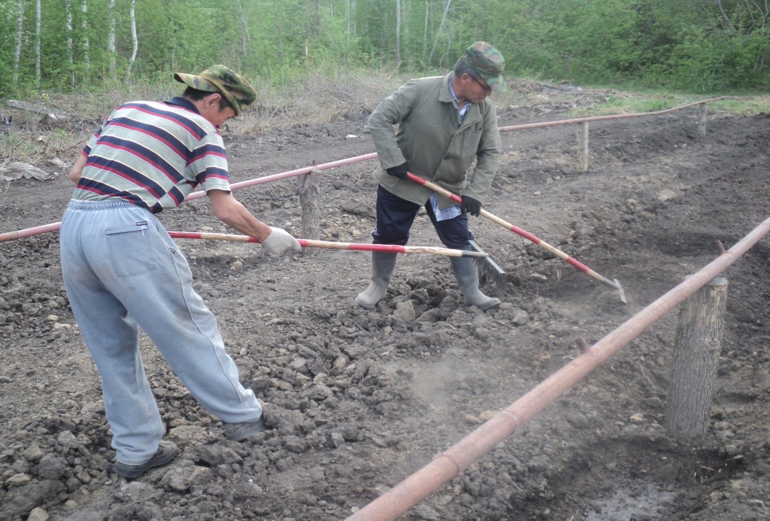
Сурет-1 Катонқарағай МҰТП-дағы "Медведка" орман питомнигінде топырақ өңдеу жұмыстары

